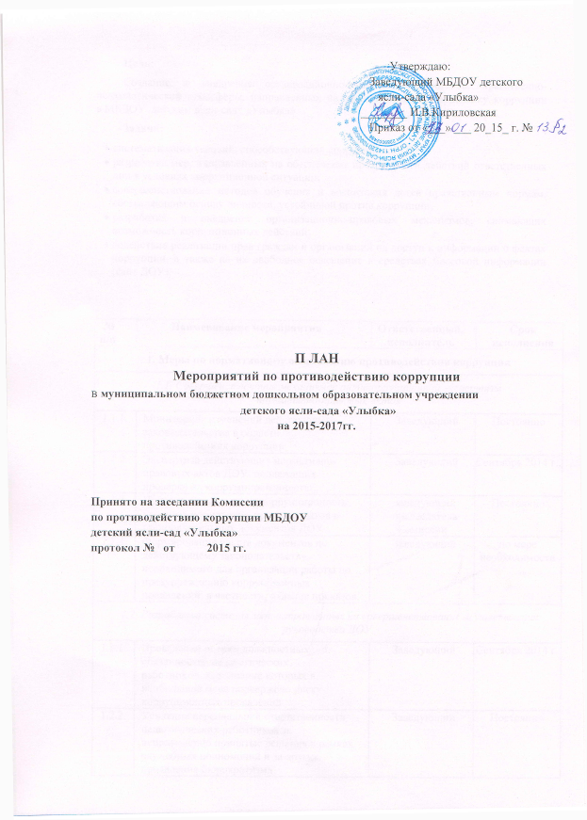

Цель:
Создание и внедрение организационно-правовых механизмов, нравственно-психологической атмосферы, направленных на эффективную профилактику коррупции в МБДОУ детском ясли-саду «Улыбка».
Задачи:
- систематизация условий, способствующих коррупции в ДОУ;
- разработка мер, направленных на обеспечение прозрачности действий ответственных лиц в условиях коррупционной ситуации;
- совершенствование методов обучения и воспитания детей нравственным нормам, составляющим основу личности, устойчивой против коррупции;
- разработка и внедрение организационно-правовых механизмов, снимающих возможность коррупционных действий;
- содействие реализации прав граждан и организаций на доступ к информации о фактах коррупции, а также на их свободное освещение в средствах массовой информации (сайт ДОУ).

№ п/п | Наименование мероприятия | Ответственный, исполнитель | Срок исполнения
1. Меры по нормативному обеспечению противодействия коррупции
1.1. Совершенствование механизмов антикоррупционной экспертизы
нормативно-правовых актов
1.1.1. | Мониторинг изменений действующего законодательства в области противодействия коррупции | Заведующий | Постоянно
1.1.2. | Экспертиза действующих нормативно-правовых актов ДОУ, подлежащих проверке на коррумпированность | Заведующий | Сентябрь 2014 г..
1.1.3. | Проведение анализа на коррупционность проектов нормативно-правовых актов и распорядительных документов ДОУ | заведующий  председатель Комиссии | Постоянно
1.1.4. | Формирование пакета документов по действующему законодательству, необходимого для организации работы по предупреждению коррупционных проявлений, в частности, издание приказов. | Заведующий | по мере необходимости
1.2. Разработка системы мер, направленных на совершенствование осуществления руководства ДОУ
1.2.1. | Проведение оценки должностных обязанностей педагогических работников, исполнение которых в наибольшей мере подвержено риску коррупционных проявлений | Заведующий | Сентябрь 2014 г.
1.2.2. | Усиление персональной ответственности педагогических работников за неправомерно принятые решения в рамках служебных полномочий и за другие проявления бюрократизма | Заведующий | Постоянно
1.2.3. | Предоставление руководителем сведений о доходах, об имуществе и обязательствах имущественного характера | Заведующий | Ежегодно
1.2.4. | Рассмотрение вопросов исполнения законодательства в области противодействия коррупции, об эффективности принимаемых мер по противодействию «бытовой» коррупции на:  - совещаниях;  - Педагогических советах;  - общих собраниях Трудового коллектива;  - собраниях и конференциях для родителей. Приглашение на совещания работников правоохранительных органов и прокуратуры | Заведующий, председатель Комиссии | в течение года  по мере необходимости
1.2.5. | Привлечение к дисциплинарной ответственности педагогических работников, не принимающих должных мер по обеспечению исполнения антикоррупционного законодательства | Заведующий | по факту выявления
2. Меры по совершенствованию управления в целях предупреждения коррупции
2.1. Организация информационного взаимодействия в целях предупреждения коррупции
2.1.1. | Информационное взаимодействие руководителя ДОУ с подразделениями правоохранительных органов, занимающихся вопросами противодействия коррупции | Заведующий | Постоянно
2.2. Совершенствование организации деятельности ДОУ
по размещению государственных заказов
2.2.1. | Обеспечение систематического контроля за выполнением условий государственных контрактов | Заведующий | Постоянно
2.2.2. | Контроль за целевым использованием бюджетных средств в соответствии с государственными контрактами | Заведующий | Постоянно

2.3. Регламентация использования имущества и ресурсов ДОУ
2.3.1. | Организация систематического контроля за выполнением актов выполненных работ по проведению ремонта в ДОУ | Завхоз |  | Постоянно
2.3.2. | Организация контроля, в том числе и общественного, за использованием и расходованием денежных средств в ДОУ, имущества, финансово-хозяйственной деятельностью ДОУ, в том числе:  - законности формирования и расходования внебюджетных средств в части родительской платы;  - распределения выплат стимулирующего характера работникам ДОУ на заседании комиссии по установлению надбавок | Заведующий |  | Постоянно
2.4. Обеспечение прав граждан на доступность к информации
о системе образования ДОУ
2.4.1. | Использование телефона «горячей линии» в целях выявления фактов вымогательства, взяточничества и других проявлений коррупции, а также для более активного привлечения общественности к борьбе с данными правонарушениями. Организация личного приема граждан администрацией ДОУ. | Первый понедельник каждого месяца  с 16:00 ч. до 19:00 ч.
2.4.2. | Представление общественности публичного доклада о деятельности ДОУ. | по плану  ежегодно
2.4.3. | Информирование родителей (законных представителей) о правилах приема в ДОУ | Заведующий |  | Постоянно
2.4.4. | Обеспечение наличия в ДОУ информационных уголков для родителей и работников ДОУ. | Заведующий,  старший воспитатель |  | начало  учебного года
2.4.5. | Проведение ежегодного опроса родителей (законных представителей) воспитанников с целью определения степени их удовлетворенности работой ДОУ, качеством предоставляемых образовательных услуг | Старший воспитатель |  | начало-конец учебного года
2.4.6. | Организация работы общественной приемной для обращения родителей (законных представителей) воспитанников по вопросам, возникающим в ходе образовательного процесса | Заведующий |  | постоянно

2.4.7. | Активизация работы по организации органов самоуправления, обеспечивающих общественно-государственный характер управления, обладающий комплексом управленческих полномочий, в том числе по участию в принятии решения о распределении выплат стимулирующего характера на заседании комиссии по установлению надбавок | Заведующий | Постоянно
2.4.8. | Организация и проведение социологического исследования среди родителей (законных представителей) воспитанников, посвященное отношению к коррупции («Удовлетворенность потребителей услуг качеством образования») | Заведующий  Председатель Комиссии | сентябрь  2014 г.
2.4.9. | Размещение информации для работников и родителей «Это важно знать!» (по вопросам противодействия коррупции) на информационном стенде | Председатель Комиссии | Постоянно
2.4.10. | Создание единой системы оценки качества воспитания и обучения с использованием процедур:  - аттестация педагогических и руководящих кадров;  - независимая экспертиза оценки воспитания и обучение;  - мониторинговые исследования в сфере образования;  - статистические наблюдения;  - самоанализ деятельности ДОУ;  - экспертиза инноваций, проектов образовательных и учебных программ, инновационного опыта педагогов;  - создание системы информирования о качестве образования в ДОУ;  - создание единой системы критериев оценки качества воспитания и обучения (результаты, процессы, условия) | Заведующий  Старший воспитатель | Постоянно
2.4.11. | Организация и проведение мероприятий, посвященных Международному дню борьбы с коррупцией (09 декабря), направленных на формирование в обществе нетерпимости к коррупционному поведению | Старший воспитатель | Ежегодно в декабре
2.4.12. | Проведение открытых занятий по правам ребенка в старших и подготовительных группах, тематических конкурсов среди воспитанников, общих родительских собраний) | Старший воспитатель | В течение года
2.4.13. | Консультации для родителей («Если у Вас требуют взятку», «Это важно знать!» и т.п.) | Старший воспитатель | постоянно
2.4.14. | Проведение выставки рисунков воспитанников ДОУ «Я и мои права» | Старший воспитатель | постоянно
2.4.15. | Усиление контроля за недопущением фактов незаконного сбора средств с родителей (законных представителей) воспитанников в ДОУ | Заведующий | постоянно
2.4.16. | Организация систематического контроля за выполнением законодательства о противодействии коррупции в ДОУ при организации работы по вопросам охраны труда | Заведующий | Постоянно
2.4.17. | Ведение постоянно действующего раздела «Нет коррупции!» на официальном сайте ДОУ | Заведующий | Постоянно
2.4.18. | Размещение на официальном сайте ДОУ ежегодного публичного отчета о деятельности ДОУ за год | Заведующий | по плану  ежегодно
2.4.19. | Заседание по комиссии по противодействию коррупции | Не менее 2-х раз в учебный год | Председатель, секретарь комиссии
2.4.20. | Предоставление в комитет по образованию отчётов о принимаемых мерах по противодействию коррупции | 1 раз в квартал | Председатель комиссии
2.5. Совершенствование деятельности сотрудников ДОУ
2.5.1. | Обеспечение наличия в ДОУ учета сообщений о совершении коррупционных правонарушений работниками ДОУ | Заведующий председатель Комиссии | Постоянно
2.5.2. | Осуществление экспертизы жалоб и обращений граждан, поступающих через системы общего пользования (почтовый, электронный адреса, телефон) на действия (бездействия) руководителей и сотрудников ДОУ с точки зрения наличия сведений о фактах коррупции и организации их проверки | Заведующий председатель Комиссии | постоянно
2.5.3. | Проведение анкетирования родителей (законных представителей) воспитанников по выявлении факторов коррупции в ДОУ. | Сентябрь | Старший воспитатель

